**CHUYÊN ĐỀ**

**Tên chuyên đề: Hướng dẫn 6 bước rửa tay theo tiêu chuẩn của Bộ Y tế**

**Ngường thực hiện: PHAN THỊ NGỌC LÀI**

**I.ĐẶT VẤN ĐỀ**

Ngày nay, tất cả mọi người đều phải cần có thói quen rửa tay, thậm chí các em nhỏ, ngay từ bậc mẫu giáo đã được giáo dục rất kỹ về các bước rửa tay - một công việc tưởng chừng đơn giản nhưng lại mang lại rất nhiều lợi ích. Vậy tại sao chúng ta phải rửa tay và rửa tay như thế nào cho đúng? Hôm nay được sự cho phép của Ban giám hiệu nhà trường tôi xin trình bày chuyên đề “ Hướng dẫn 6 bước rửa tay theo tiêu chuẩn của Bộ Y tế” .

**II. NÔI DUNG**

**1. Vì sao cần rửa tay đúng cách?**

Có thể nói rằng đôi bàn tay là bộ phận linh hoạt nhất trên cơ thể của con người. Bàn tay giúp chúng ta làm mọi việc từ lao động, ăn uống, vệ sinh cá nhân, cầm nắm các vật... Chính vì sự linh hoạt đó mà bàn tay của con người phải tiếp xúc với rất nhiều thứ từ đồ ăn, đất cát, phân, động vật hay đơn giản là tay nắm cửa. Năm 1938, Price P.B chia vi khuẩn trên da bàn tay làm 2 nhóm: vi khuẩn vãng lai và vi khuẩn định cư.

**Vi khuẩn định cư**: Gồm các cầu khuẩn gram (+): S. epidermidis, S. aurers, và các vi khuẩn gram (-): Acinetobacter, Enterobacter... Phổ vi khuẩn định cư thường cư trú ở lớp sâu của biểu bì da. VST thường quy không loại bỏ được các vi khuẩn này khỏi bàn tay nhưng VST thường xuyên có thể làm giảm mức độ định cư của vi khuẩn trên tay.

**Vi khuẩn vãng lai**: Loại vi khuẩn này gồm các vi khuẩn nằm trên các bề mặt tiếp xúc với bàn tay. Tuy nhiên phổ vi khuẩn này có thể loại bỏ dễ dàng bằng việc rửa tay thường quy.

Do phải tiếp xúc với nhiều đồ vật như vậy mà bàn tay có thể có những vi sinh vật gây bệnh như vi khuẩn E.coli sau khi chúng ta đi đại tiện; hay virus cúm, virus sởi sau khi dùng tay xì mũi. Thử tưởng tượng xem nếu như bạn không rửa tay thì bạn có thể reo rắc các vi khuẩn và virus này ở khắp nơi - những nơi mà bạn chạm tay hoặc chính những vi sinh vật này sẽ gây bệnh cho bạn.

Các bước rửa tay giúp loại bỏ các vi sinh vật có hại trên bàn tay. Đây là một việc làm quan trọng, đơn giản, tiết kiệm giúp ngăn ngừa và phòng tránh lây lan bệnh tật.

Theo Trung tâm kiểm soát và phòng ngừa dịch bệnh Hoa Kỳ (CDC), rửa tay giúp:

* Giảm 23 - 40 % số người mắc bệnh tiêu chảy.
* Giảm 58% bệnh tiêu chảy ở những người có hệ miễn dịch yếu.
* Giảm 16 -21% các bệnh về đường hô hấp, như cảm lạnh, trong dân số nói chung.
* Giảm 29 - 57% tỷ lệ trẻ em phải nghỉ học do các bệnh về đường tiêu hóa.
* Ngoài ra, việc rửa tay còn làm giảm nguy cơ mắc bệnh và lan truyền dịch bệnh cũng như giảm tỷ lệ kháng kháng sinh.

Tuy nhiên, chỉ rửa tay bằng nước không là chưa đủ, chúng ta cần rửa tay đúng lúc và đúng cách.

**2. Chúng ta cần rửa tay khi nào**?

- Trước, trong, và sau khi nấu ăn.

- Trước khi ăn.

- Trước và sau khi điều trị vết thương.

- Trước và sau khi chăm sóc người ốm.

- Sau khi đi vệ sinh (đại tiện và tiểu tiện).

- Sau khi xì mũi, ho hoặc hắt hơi.

- Sau khi thay tã hoặc và vệ sinh cho trẻ đã sử dụng nhà vệ sinh.

- Sau khi chạm vào các đồ vật của người bệnh hoặc sờ mó vào động vật, thức ăn gia súc hoặc chất thải động vật.

- Sau khi chạm rác.

- Sau khi làm việc...

**3. Quy trình rửa tay đúng cách**

* 1. **Chuẩn bị**:
* Lavabo, vòi nước sạch.
* Xà phòng hoặc dung dịch rửa tay khử khuẩn.
* Giấy lau tay dùng một lần.
* Các bước rửa tay:

Rửa tay đúng cách là rửa tay với xà phòng, đúng quy trình, dưới vòi nước sạch chảy.

Các bước rửa tay thường quy bao gồm:

**Bước 1**: Làm ướt hai lòng bàn tay bằng nước, lấy xà phòng vào lòng bàn tay. Chà 2 lòng bàn tay vào nhau.

**Bước 2**: Chà lòng bàn tay này lên mu bàn tay kia và ngược lại.

**Bước 3**: Chà 2 lòng bàn tay vào nhau, miết mạnh các ngón tay vào các kẽ ngón.

**Bước 4:** Chà mu các ngón tay này lên lòng bàn tay kia và ngược lại (mu tay để khum khớp với lòng bàn tay).

**Bước 5**: Chà ngón cái của bàn tay này vào lòng bàn tay kia và ngược lại (lòng bàn tay ôm lấy ngón cái).

**Bước 6**: Chà các đầu ngón tay này vào lòng bàn tay kia và ngược lại. Rửa sạch tay dưới vòi nước chảy đến cổ tay và làm khô tay.

***Chú ý***: Rửa tay ít nhất trong 30 giây, mỗi thao tác lặp lại ít nhất 5 lần.

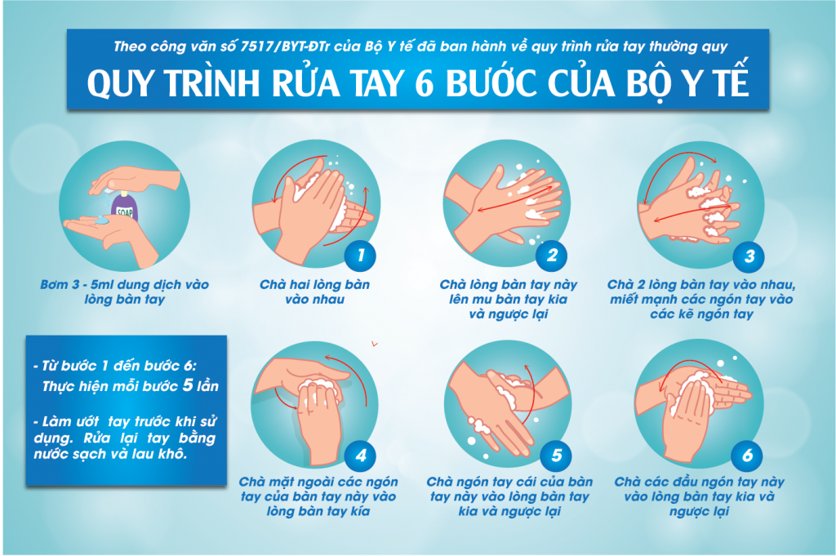

**III.THỰC HÀNH**

1. Báo cáo viên làm mẫu.
2. Cá nhân thực hành:

* Gọi từng cá nhân lên thực hành.
* Tập thể nhận xét.
* Báo cáo viên nhận xét.

**IV. KẾT THÚC**

Trên đây là chuyên đề: Hướng dẫn 6 bước rửa tay theo tiêu chuẩn của Bộ Y tế. Chỉ mất khoảng 30 giây cho các bước rửa tay nhưng lại đem lại rất nhiều lợi ích cho bản thân chúng ta và những người xung quanh. Đây là việc làm bắt buộc cho mỗi người dân, nhất là trong khi đại dịch Covid-19 đang bùng phát. Nó là một trong 5K buộc phải thực hiện trong thời gian hiện nay. Do đó, mỗi người cần tự nâng cao ý thức thực hiện rửa tay đúng cách để bảo vệ sức khỏe của chính mình và cộng đồng. Rất mong giáo viên triển khai đến toàn thể học sinh biết và thực hành đúng 6 bước rữa tay đúng cách để phòng bệnh và đặt biệt là phòng chống Covid-19./.